الإحصاء الفلسطيني يعلن النتائج الأولية للتجارة الخارجية المرصودة* للسلع لشهر كانون أول، 12/2015

الصادرات:
انخفضت الصادرات الفلسطينية خلال شهر كانون أول من عام 2015 بنسبة 4.6% مقارنة مع الشهر السابق، كما انخفضت بنسبة 3.4% مقارنة مع نفس الفترة من عام 2014، حيث بلغت قيمتها 77.6 مليون دولار أمريكي.

ارتفعت الصادرات إلى إسرائيل خلال شهر كانون أول بنسبة 3.6% بالمقارنة مع الشهر السابق، بينما انخفضت إلى باقي دول العالم بنسبة 35.9%، وشكلت الصادرات الى إسرائيل 86.0% من إجمالي قيمة الصادرات لشهر كانون أول 2015.

الواردات:
شهدت الواردات الفلسطينية في شهر كانون أول 2015 ارتفاعاً طفيفاً بنسبة 0.1% مقارنة مع الشهر السابق، كما شهدت ارتفاعاً طفيفاً بنسبة 0.2% بالمقارنة مع شهر كانون أول من عام 2014، حيث وصلت قيمتها إلى 416.9 مليون دولار أمريكي.

انخفضت الواردات من إسرائيل خلال شهر كانون أول 2015 بنسبة 1.9% بالمقارنة مع الشهر السابق، بينما ارتفعت الواردات من باقي دول العالم بنسبة 2.4%. وشكلت الواردات من إسرائيل 53.3% من إجمالي قيمة الواردات لشهر كانون أول 2015.

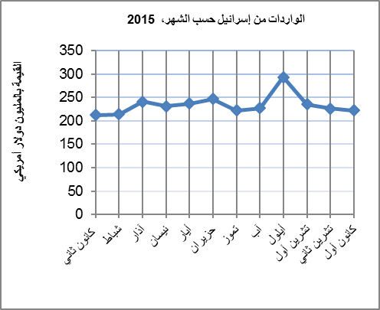

1

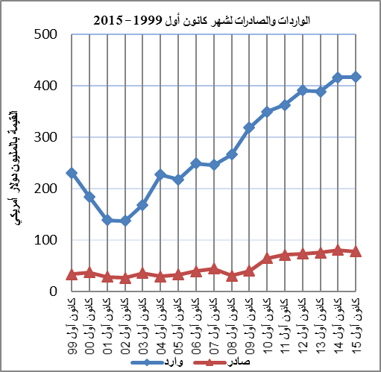

الميزان التجاري للسلع المرصودة:
أما الميزان التجاري والذي يمثل الفرق بين الصادرات والواردات، فقد سجل ارتفاعاً في قيمة العجز بنسبة 1.2% خلال شهر كانون أول 2015 مقارنة مع الشهر السابق، كما ارتفع بنسبة 1.0% مقارنة مع الشهر المناظر من عام 2014، حيث وصل العجز إلى 339.3 مليون دولار أمريكي.

* تشمل البيانات الفعلية التي تم الحصول عليها من المصادر الرسمية

2

